Информация к проекту решения по заявлению:
1.22. Заявитель: ООО «СМАРТ»
Земельный участок: кадастровый номер 54:35:062330:42;
местоположение: Новосибирская обл, г Новосибирск, Ленинский район, ул. Станционная 91/2;
площадь 18648 кв.м.;(планшет 6855, 6856, 6895, 6896).
Зонирование: Зона коммунальных и складских объектов (П-2)
Заявленные требования: в части уменьшения минимального процента застройки с 30 % до 20,4 % в границах земельного участка
Обоснование согласно заявлению: в связи с тем, что конфигурация и наличие инженерных сетей являются неблагоприятными для застройки
Планируется: строительство здания по обслуживанию и продаже автомобилей

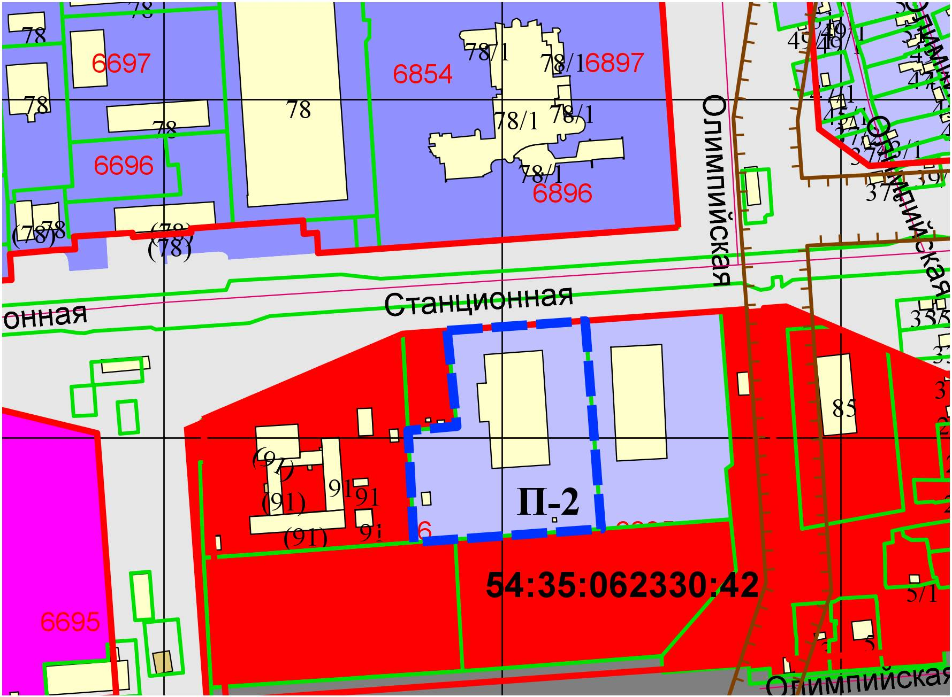
с 30% до 20,4%

